**TP 08: Graph Representation**

Seluruh soal mengacu pada bahasa pemrograman Java, jangan menggunakan bahasa lain dalam menjawab soal yang ditanyakan.

1. Jelaskan apa yang dimaksud dengan graf!

2. Jelaskan perbedaan antara graf berarah dan tidak berarah

3. Sebutkan dan jelaskan secara singkat dua cara untuk merepresentasikan graf pada pemrograman!

Gambar berikut digunakan untuk soal no 4 dan 5 (sumber: <http://codinginpro.blogspot.com/2018/07/graph-python.html>)



4. Buatlah list ketetanggaan (adjacency list) dari graf tersebut

5. Buatlah program untuk menampilkan list adjacency dari graf tersebut

**JAWABAN**

1. Graf adalah suatu struktur yang menggambarkan relasi antar objek dari sebuah koleksi objek.**[1]**
2. Graf berarah adalah graf yang setiap edgenya diberi orientasi arah, edge berarah lebih sering disebut busur.

Graf tidak berarah adalah graf yang setiap edgenya tidak memiliki busur atau anak panah.**[2]**

1. – Representasinya bisa menggunakan Matrix simetris

* Bisa Juga Menggunakan Linked List**[3]**

1. – Undirected Graph

|  |  |  |  |  |  |  |  |  |
| --- | --- | --- | --- | --- | --- | --- | --- | --- |
| A |  | D |  | C |  | B | \ |  |  |
| B |  | E |  | C |  | A | \ |  |  |
| C |  | B |  | A | \ |  |  |  |  |
| D |  | F |  | E |  | A | \ |  |  |
| E |  | D |  | B | \ |  |  |  |  |
| F |  | D | \ |  |  |  |  |  |  |

1. –

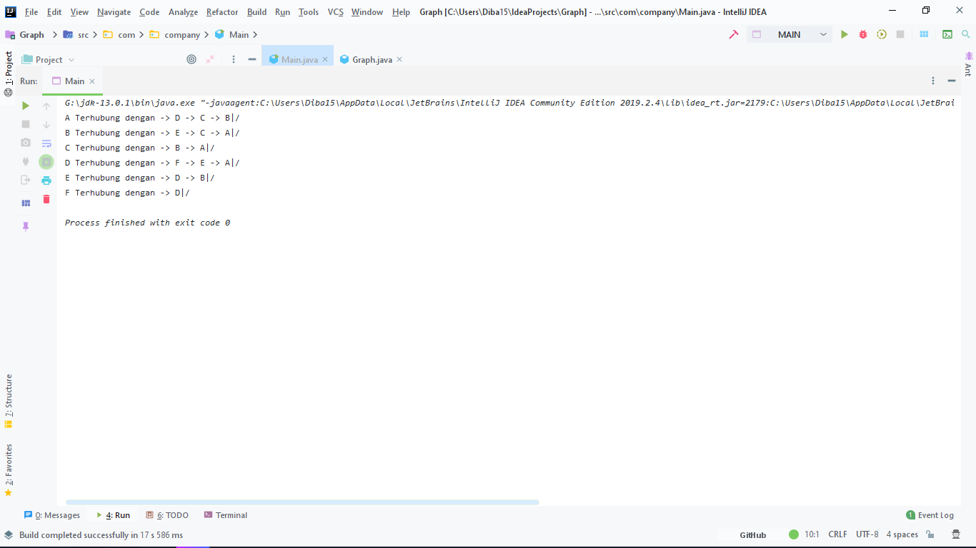

REFERENCE:

**[1]**wisnu suhoko.”Struktur Data Graf”.Wisnu Suhoko’s Blog. <https://wisnusuhoko.wordpress.com/2011/01/16/struktur-data-graf/> (Diakses 26 mar 2020)

**[2]** Rindu. “PROGRAM GRAF BERARAH, TAK BERARAH DAN BERBOBOT”.Rinduku. <http://rahmawatydirah.blogspot.com/2016/01/pengertian-graph-program-graf.html> (Diakses 26 Mar 2020)

**[3]** Unknown. “Graph-Modul6”. Struktur Data-Graph. <http://t4urusboy08.blogspot.com/2010/05/graph-modul-6.html> (Diakses 26 Mar 2020)